Проект «Кормушка для птицы»

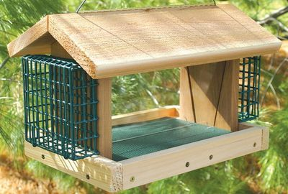

Тематика:
Деревообработка.

Автор работы:
Данила Холвик

Руководитель проекта:
Педагог Савин Анатолий Васильевич

Учреждение:
ДЮЦ « Гармония».
Учащийся творческой мастерской «Мастер ОК» 4 класс 1 год учебы.

2020 год.
Ученический творческий проект по технологии "Кормушка" содержит подробное описание работы, выполненной учащимся 4 класса творческой мастерской «Мастер ОК» с целью проектирования и изготовления кормушки для птиц на занятиях в ДЮЦ «Гармония», отвечающей требованиям, предъявляемым к такого плана изделиям.
Подробнее о работе:
В ученической творческой работе по деревообработке о конструировании кормушки для птиц учащийся 4 класса составляет список материалов, необходимых для изготовления кормушки, разрабатывает чертежи деталей кормушки, осуществляет их заготовку и сбор кормушки для птиц, проводит экономический расчет затрат на изделие, испытывает сделанную кормушку на практике.
Готовый детский проект по технологии "Кормушка" содержит подробную технологическую карту по заготовке деталей в творческой мастерской и конструированию кормушки для птиц в виде домика. Автор проекта провел экологический анализ выполненного изделия из древесины и составил список требований, которым должно соответствовать изделие, предназначенное для подкормки маленьких птиц в холодный период года.
Оглавление
1.Введение
2. Технологическая карта на изготовление кормушки.
3. Планирование деталей кормушки.
4. Материалы для изготовления кормушки.
5. Экологическое обоснование кормушки для птиц.
6. Испытание кормушки.
7. Анализ кормушки для птиц
8. Экономический расчёт кормушки для птиц.
9. Реклама
10.Заключение

Введение
Зимние морозы – это самые тяжелые времена для птичек, ведь найти для себя пропитание им становится все сложнее. Помогать птицам зимой необходимо, иначе многие из них без корма не переживут даже пару холодных дней. Поэтому знать, как сделать красивую кормушку для птиц, просто необходимо. Ее можно сделать самостоятельно. Это и явилось моей целью при выполнении данного проекта «Кормушка для птиц».
Материалы каждый выбирает сам, по возможностям, по желанию. Размещают тоже по-разному - кто-то на балконе или на окне, кто-то в ближайшем парке или в лесу, во дворе.
Цель: спроектировать и изготовить кормушку для птиц .
Функциональное назначение: место кормления маленьких птиц.
Задача: изготовить кормушку отвечающую требованиям.
Когда температура опускается ниже нуля, когда выпадает снег, большинство источников пищи становятся недоступными для птиц. Насекомые спрятались, земля, покрылась снегом. Лишь некоторые деревья сохранили плоды на ветках, и некоторые сорняки с семенами торчат из-под снега. Но и эта еда быстро закончится.
Зимой птицам приходится тратить больше сил и энергии на поиски пищи. Нужно ли говорить, что им также требуется гораздо больше энергии для согрева в зимнее время.
Для примера можно привести такую печальную статистку: за среднестатистическую зиму от холода и голода погибает около 90% больших синиц. Вот почему они самые распространенные посетители наших кормушек.
Облегчают птицам поиски еды, а это значит, что они будут тратить меньше сил, что поможет сохранить им энергию.
Вариант кормушки для примера:
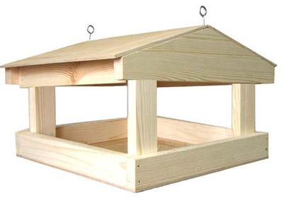
Много разных птиц прилетает к кормушке: синицы, снегири, воробьи.
Актуальность: Преимущество данного проекта в том, что он без затруднений может быть выполнен одним учеником. В зимний период птицам трудно добывать корм. При изготовлении данного изделия прививается любовь к природе, животным, птицам и бережному отношению к родному краю.
Кормушка должна быть:
Оригинальной
Красивой
Не сложной в изготовлении
С высокой стойкостью к внешним воздействиям (влага, t◦С)
Выполнена инструментами, имеющимися в творческой мастерской
С минимальными материальными затратами

Технологическая карта изготовления кормушки
№ п\п | Описание операции | Графическое изображение | Инструменты  приспособления
1. | Разметка деталей кормушки по шаблонам на заготовке. | 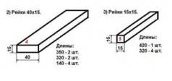 | Линейка, карандаш, шаблоны
2. | Отпиливание деталей по наружному контуру. |  | Ножовка
3. | Выпиливание элементов - дно кормушки | 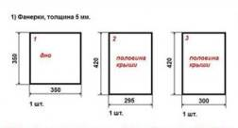 | Лобзик
4. | Опиливание кромок под размер
5. | Выпиливание элементов - крыша кормушки | 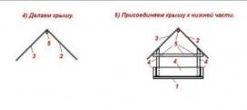 | Лобзик
6. | Опиливание кромок под размер |  | Напильник, шкурка.
7. | Сборка изделия |  | Отвертка, гвоздики, молоток ,клей

Планирование деталей кормушки
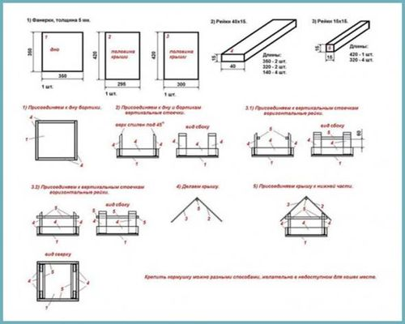

Материалы для изготовления кормушки
Поз. | Наименование | Кол-во | Материал | Размер
1 | Дно кормушки | 1 | ДВП | 320х320
2 | Деталь крыши | 2 | ДВП | 320х120
3 | Брусок | 2 | сосна | 20х20х150
4 | Гвозди | 16-32 |  | 18-30мм

Экологическое обоснование кормушки для птиц
Для изготовления кормушки были использованы отходы производства –ДВП и обрезки пиломатериала. На производстве эти отходы сожгли бы, при этом в атмосферу попали бы вредные вещества, которые получаются в процессе горения химических веществ. Хотя для моей работы понадобилось совсем немного материала, но даже и это может служить примером правильной (безвредной) утилизации отходов.

Испытание изготовленной кормушки
Я закрепил кормушку на дереве рядом со ДЮЦ и насыпал туда семечки. Из окна нашего кабинета хорошо было видно дерево, на котором висела моя кормушка. День был ветреный, кормушка слегка раскачивалась, синички и воробьи ловко влетали в кормушку и лакомились угощеньями. Благодаря тому, что с боков сделан высокий буртик, снег не заметает.

Анализ кормушки для птиц
Берясь за работу, я не думал, как всё получится, как много всего нужно сделать и учесть, чтобы кормушка получилась красивой, надёжной и оригинальной. Я долго не мог решить какой формы сделать кормушку.
Мы искали в Интернете, и нашли интересную кормушку. Я научился рассчитывать деньги и старался экономить. Теперь я понял, что можно сделать кормушку своими руками не хуже, а даже лучше чем в интернете, так как учитываешь все свои требования.

Экономический расчёт изготовления кормушки
Материал | Единицы измерения | Кол-во | Цена за единицу (руб.) | Сумма (руб.)
ДВП толщиной 3-5мм (отходы) | м2 | 0,5 | отходы | 0
Гвозди | шт. | 36 | 1 руб. | 16
Клей | шт. |  |  | 30
Итого |  |  |  | 46 руб.
Электроэнергия: работы проводились в дневное время суток
Амортизация: работы проводились в основном кустарным способом, минимум, используя подручное оборудование (ножовка, молоток ).

Реклама кормушки
Оглянитесь вокруг, как много добрых дел ждут нас. Наблюдать за птицами очень интересно и приятно, они такие разные и забавные. Повесив такую кормушку у себя под окном, вы не только сделаете доброе дело, но и получите большое удовлетворение. Спешите делать добро!

Заключение
Изделие получилось оригинальное, красивое, прочное. Оно будет украшать территорию школы, дети из окна смогут наблюдать за поведением птиц и изучать их повадки. Думаю, что своей работой я сделал хороший подарок школе.

Литература
- Воронкевич О.А. "Экология" М, «Просвещение», 2011г.
- Учебник «Окружающий мир» Вахрушев А.А., м «Баласс», 2013г.
- Яшин А. «Покормите птиц зимой», М, «Детская литература», 1986г.

